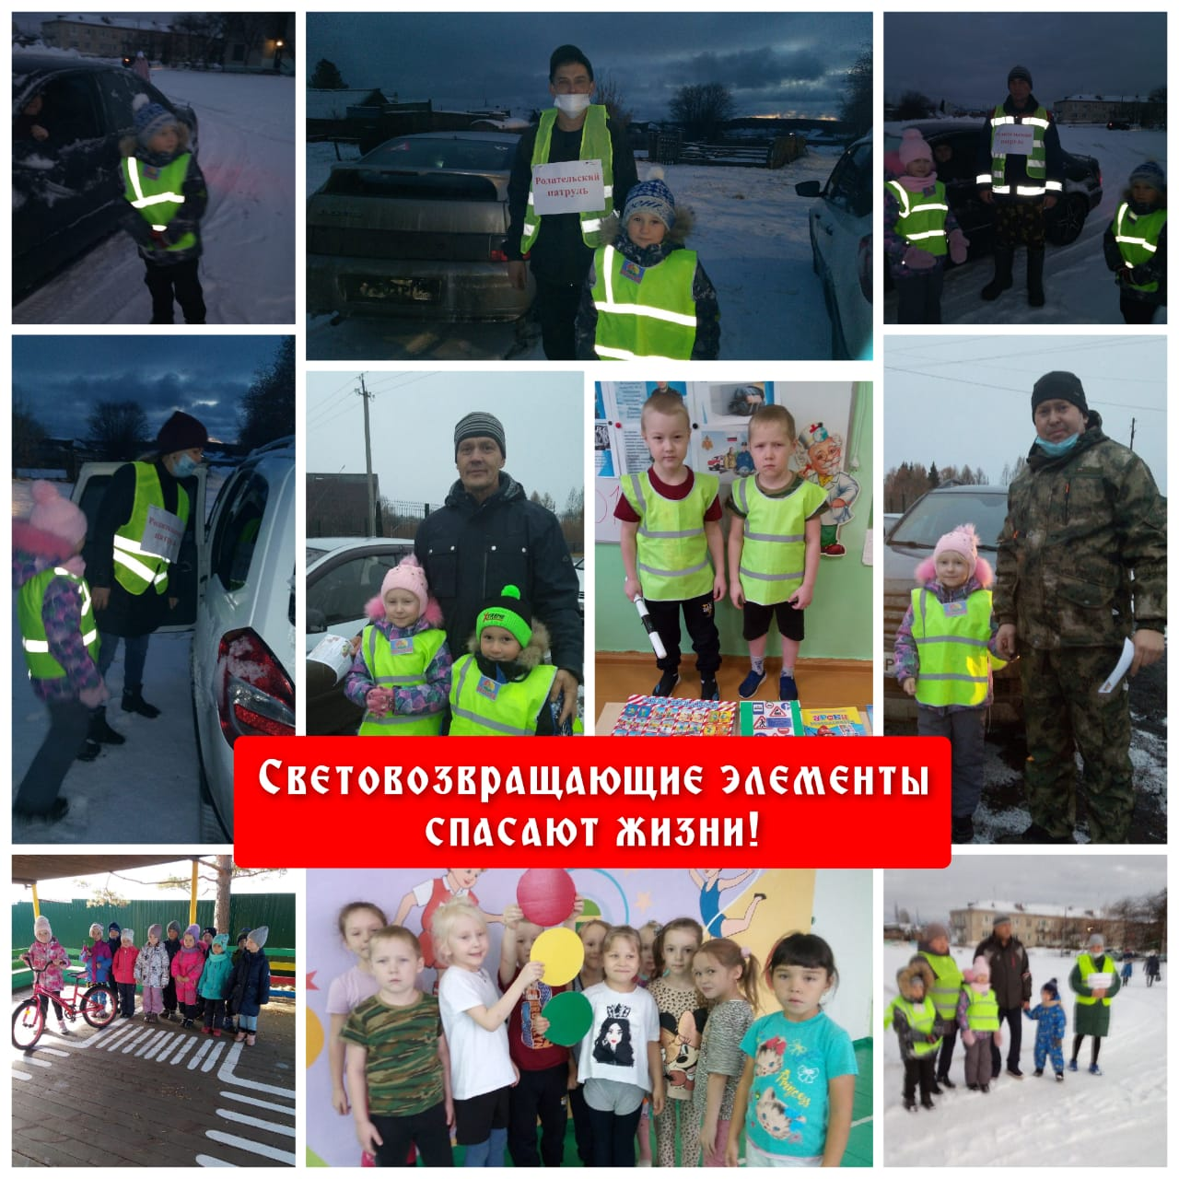

В рамках празднования 49-летия ЮИДовского движения в Российской Федерации, с целью совершенствования работы по предупреждению дорожно-транспортных происшествий с участием детей и подростков, воспитания законопослушных участников дорожного движения, ОГИБДД МО МВД России «Ирбитский» совместно с Общественным советом при МО МВД России «Ирбитский» в период с 3 по 23 марта прошёл онлайн челлендж для юных инспекторов движения.
В данном челлендже приняли участие воспитанники МДОУ «Знаменский детский сад» подготовительной к школе группы (6-8 л) с воспитателем Татьяной Владимировной Бушуевой, где акцент был направлен на внимание родителей на необходимость ношения световозвращающих элементов (фликеров) на детской одежде для повышения безопасности в темноте.

